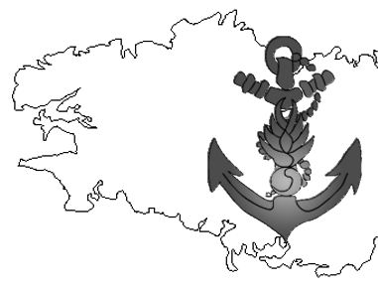
AMICALE DE BRETAGNE

DES ANCIENS ET VEUVES DE LA

GENDARMERIE MARITIME

L’Amicale de Bretagne des anciens et veuves de la gendarmerie maritime, association indépendante déclarée le 09 octobre 1985 à la sous-préfecture de BREST a pour vocation de regrouper les officiers, les sous-officiers ayant servi ou qui servent dans la gendarmerie maritime et les veuves aux fins de créer de nouveaux liens d’amitié et de solidarité entre ses membres.

Gérée par un conseil d’administration, l’Amicale compte près de 90 membres (+ conjoints) répartis géographiquement dans les quatre départements bretons, mais aussi dans 12 autres hors de Bretagne.

Chaque année, il est organisé deux rassemblements, l’un au printemps, le second en automne pour l’assemblée générale annuelle, dans les départements du Finistère, le Morbihan ou les Côtes d’Armor. Ce sont deux occasions de se retrouver au restaurant et de passer ainsi une agréable journée ensemble dans un climat de franche camaraderie.

Tous les militaires, qui servent ou ayant servi dans la gendarmerie maritime, qu’ils viennent de la gendarmerie maritime, de la départementale ou mobile ainsi que les veuves de ces militaires, peuvent y adhérer et seront ainsi les bienvenus.

Pour ce faire, il suffit de régler une cotisation annuelle qui est fixée en 2025 à 15 €, réduite à 7 € pour les veuves et sympathisantes non remariées. Cette cotisation doit être payée entre le 1er octobre et le 1er janvier et elle couvre l’année du 1er octobre au 30 septembre de l’année suivante. Elle n’est pas due pour l’année en cours si l’inscription intervient après le 30 juin.

L’Amicale édite deux fois par an (avril et octobre) un bulletin d’information intitulé: L’Ancre et la Grenade, transmis à chaque membre sur leur adresse mail.
Un site internet créé à l’adresse : http://amicaledebretagne.e-monsite.com retrace l'activité de l'association et des unités d'active.
Vous y retrouverez nos rendez-vous et certaines informations et événements qui ont eu lieu ou à venir.

Si vous êtes intéressé(e) venez nous rejoindre en renvoyant le bulletin d’adhésion ci-dessous.
Vous recevrez une confirmation de votre adhésion en qualité de membre actif et votre accès à l’ensemble du site de l’Amicale sera ainsi activé.

Coupon à découper

BULLETIN D’ADHESION

(à retourner à Mr Gérard SOUDRON 34 rue Franchet d’Esperey 29200 BREST)

NOM et Prénom : Date de naissance :
Adresse complète :
Adresse mail : Téléphone :
Dernier grade et affectation :

Ci-joint un chèque de : 15 euros - 7 euros (rayez la somme ne vous correspondant pas)
Prière de libeller votre chèque à l’ordre de : Amicale de Bretagne

